**Создание условий для сохранения физического и психического здоровья, проведение мероприятий, способствующих сохранению и восстановлению психического и физического здоровья детей ясельной-младшей группы.**

**Воспитатель Шевченко Е.В.**

В нашей группе оздоровительная работа ведется постоянно и ежедневно. Двигательный режим в течение дня включает в себя как организованную, так и самостоятельную деятельность детей. К физкультурно-оздоровительной работе относятся такие виды двигательной деятельности: утренняя гимнастика, подвижные игры и физические упражнения во время прогулок, физкультминутки    и т.д. Организация *утренней гимнастики* направлена на поднятие эмоционального и мышечного тонуса детей. Она проводится нами ежедневно в помещении или на воздухе. Содержание утренней гимнастики составляют в основном общеразвивающие упражнения, соответствующие возрасту.

***Комплекс «Весёлый котёнок»***

А у нас котята спят. МУР - МУР, МУР - МУР!

Просыпаться не хотят. МУР - МУР, МУР-МУР!

Вот на спинку все легли. МУР - МУР, МУР - МУР!

Расшалились все они. МУР- МУР, МУР-МУР!

Лапки вверх, и все подряд, все мурлыкают, шалят.

МУР- МУР, МУР - МУР! .МУР – МУР - МУР !

1. И.П.: лежа на спине, руки вдоль туловища. Согнуть колени, ноги подтянуть к груди, обхватить колени руками, вернуться в и.п.
2. И.П.: лежа на спине, руки в замок за голову, ноги согнуты в коленях. Наклон колен влево, в и.п., наклон колен вправо, в и.п.
3. И.П.: сидя, ноги вместе, руки в упоре сзади. Согнуть ноги в коленях, подтянуть их к груди, со звуком «ф-ф» — выдох, И.П., вдох (через нос).
4. И.П.: то же, одна рука на животе, другая на груди. Вдох через нос, втягивая живот; выдох через рот, надувая живот.
5. И.п.: стоя, ноги врозь, руки внизу. Хлопок в ладоши — выдох; развести ладони в стороны — вдох.
6. И.П.: о.с. Потягивания: достали до потолка, вернулись в и.п.

***Комплекс  «Забавные котята»***

Ну что, кисоньки проснулись?

Сладко-сладко потянулись и на спинку повернулись

А теперь нам интересно смотрим мы по сторонам.

Повернем головку в лево и посмотрим что же там?

1. **«Котята просыпаются»**- и. п.: лежа на спине, руки вдоль туловища. В.: поднимают правую руку, затем левую, потягиваются, в и. п. (потянули передние лапки).
2. **«Потянули задние лапки» -**и. п.: лежа на спине, руки вдоль туловища. В.: приподнять и потянуть правую ногу, затем левую, плавно попеременно опустить.
3. **«Ищут маму-кошку» -** и. п.: лежа на животе. В.: приподнять голову, поворот головой влево-вправо, в и. п.
4. **«Котенок ласковый»**- и. п.: стоя на четвереньках. В.: голову вверх, спину прогнуть, повилять хвостом.
5. **«Котята моют лапки»** - и..п.: сидя по-турецки .В.: трите ладони друг о друга, пока они не стали тёплыми.

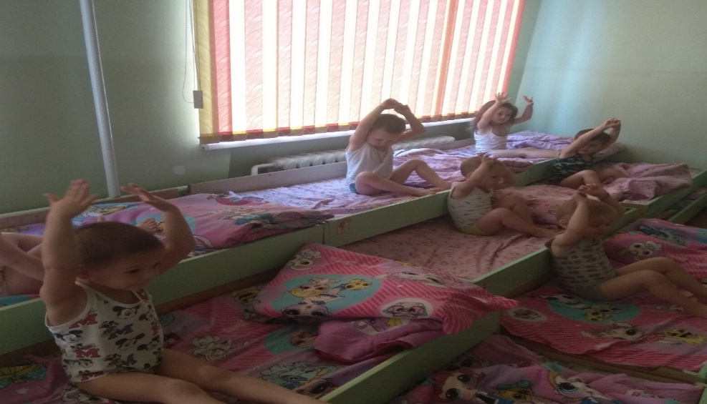

**Ходьба по массажной дорожке.**

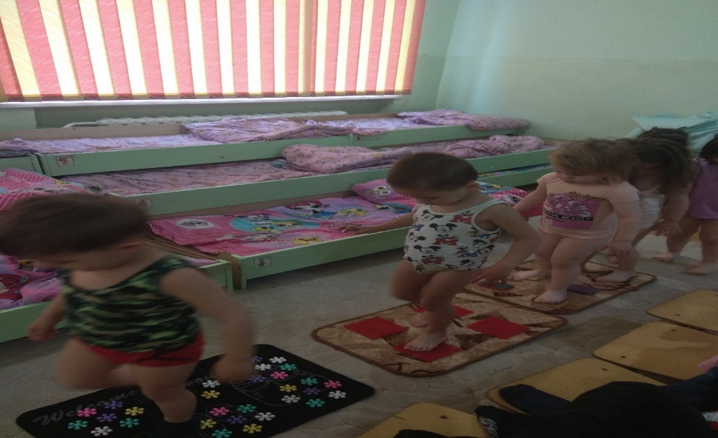

**Утренняя гимнастика.**

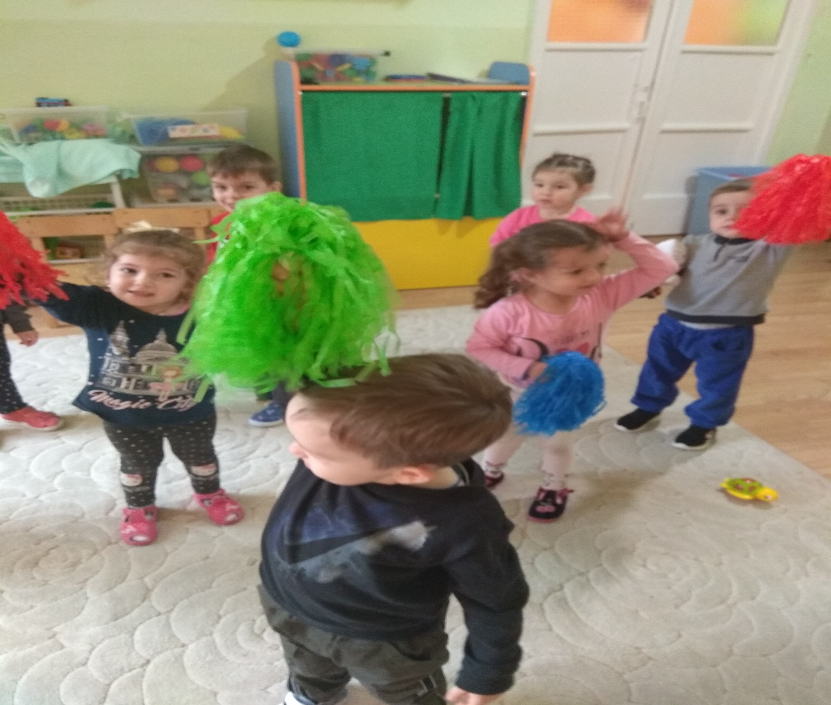

**Подвижные игры на свежем воздухе.**

